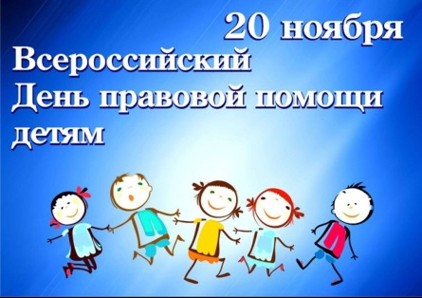**День правовой помощи детям**

В Российской Федерации с 2013 года 20 ноября отмечается Всероссийский день правовой помощи детям, что подчеркивает важность правового обеспечения и защиты интересов несовершеннолетних.

В связи с этим 19 ноября в 7 классах проведено внеклассное мероприятие по ознакомлению детей с Конвенцией о правах ребенка. В 1989 году Конвенция о правах ребенка стала основополагающим документом, ратифицированным большинством стран мира и обеспечивающим защиту прав детей. Конвенция охватывает широкий спектр прав, касающихся всех аспектов жизни детей. Это включает в себя право на образование, защиту от насилия и эксплуатации, право на здоровье, а также право на развитие и участие в жизни общества. Эти права должны гарантироваться всем детям без исключения, независимо от их происхождения, статуса или социального положения.

Заместитель директора по ВР Е.А. Ульянова подробно ознакомила учащихся с их правами, обратив внимание на то, что у детей есть и обязанности.

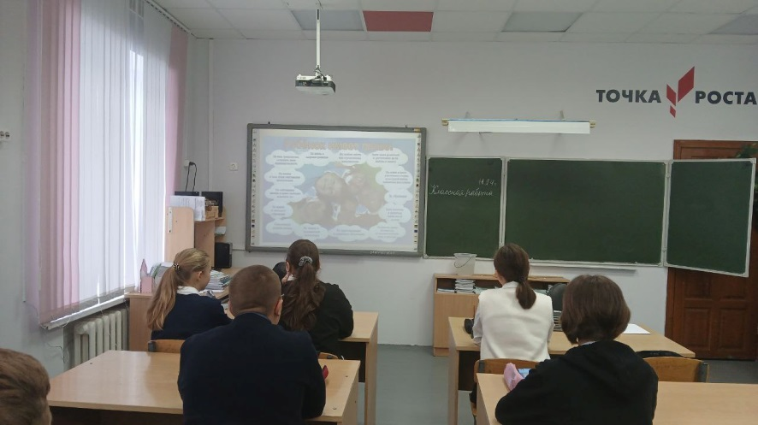В конце мероприятия ребята ответили на вопросы викторины о Конвенции, а также на вопросы о нарушении прав, встречающиеся в детских сказках.

